1.(2018·北京海淀区期末)(多选)现代科学研究中常要用到高速电子，电子感应加速器就是利用感生电场使电子加速的设备。如图11所示，上面为侧视图，上、下为电磁铁的两个磁极，电磁铁线圈中电流的大小可以变化；下面为磁极之间真空室的俯视图。现有一电子在真空室中做圆周运动，从上往下看电子沿逆时针方向做加速运动。则下列判断正确的是( )
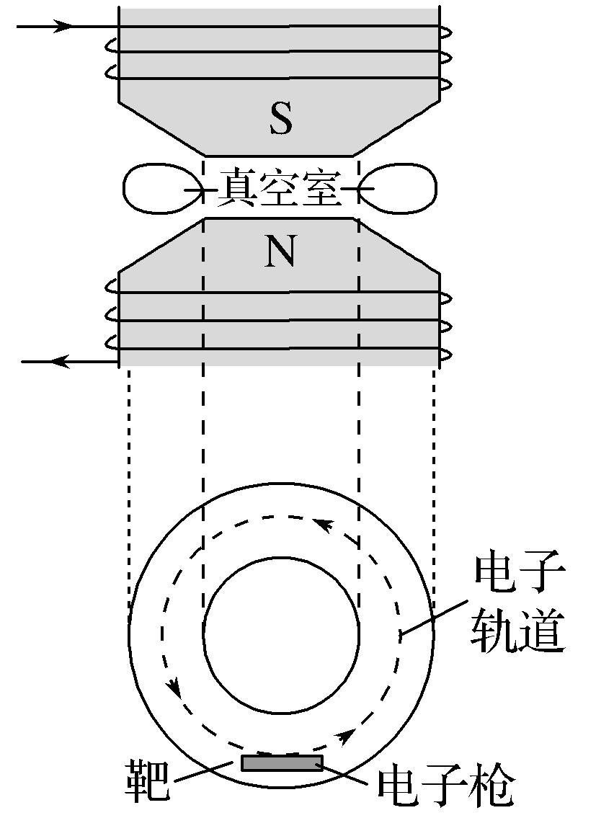
图11
A.通入螺线管的电流在增强[来源:学_科_网Z_X_X_K]
B.通入螺线管的电流在减弱
C.电子在轨道中做圆周运动的向心力是电场力
D.电子在轨道中加速的驱动力是电场力
【参考答案】AD
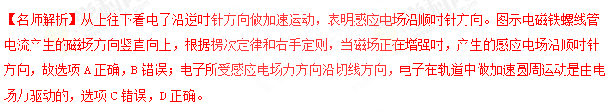
2.自行车速度计利用霍尔效应传感器获知自行车的运动速率．如图甲所示，自行车前轮上安装一块磁铁，轮子每转一圈，这块磁铁就靠近传感器一次，传感器会输出一个脉冲电压．图乙为霍尔元件的工作原理图．当磁场靠近霍尔元件时，导体内定向运动的自由电荷在磁场力作用下偏转，最终使导体在与磁场、电流方向都垂直的方向上出现电势差，即为霍尔电势差．下列说法正确的是（ ）
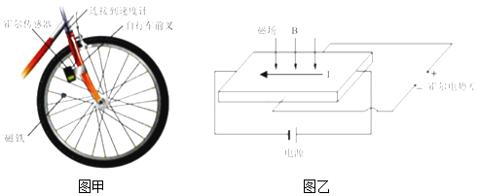
A. 根据单位时间内的脉冲数和自行车车轮的半径即可获知车速大小
B. 自行车的车速越大，霍尔电势差越高
C. 图乙中霍尔元件的电流I是由正电荷定向运动形成的
D. 如果长时间不更换传感器的电源，霍尔电势差将减小
【参考答案】A,D
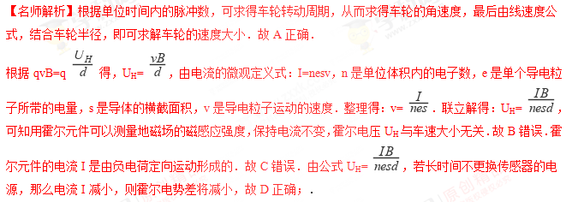
【分析】依据单位时间内的脉冲数，即可知转动周期，再结合角速度与周期，与线速度与角速度关系，即可求解；
根据左手定则得出电子的偏转方向，抓住电子所受的电场力和洛伦兹力平衡得出霍尔电压的表达式，从而进行分析．[来源:学_科_网]
3.如图所示是一种延时开关，当S₁闭合时，电磁铁F将衔铁D吸下，C线路接通。当S₁断开时，由于电磁感应作用，D将延迟一段时间才被释放。则
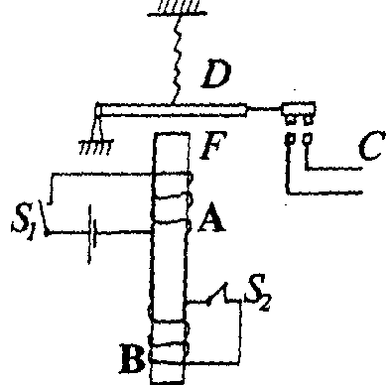
（A）由于A线圈的电磁感应作用，才产生延时释放D的作用
（B）由于B线圈的电磁感应作用，才产生延时释放D的作用
（C）如果断开B线圈的电键S₂，无延时作用
（D）如果断开B线圈的电键S₂，延时将变长
【参考答案】BC

